Határtalanul! Előkészítő órák
2026. 04.15.
Iskolánk hetedikesei az idén is Erdélybe utazhattak a Határtalanul! pályázatnak köszönhetően. Az előző tanévben az akkori hetedikesektől sokat hallottunk erről az utazásról és most nagyon örültünk, hogy mi is részesei lehettünk. Április 14-én előkészítő órákon vettünk részt. Románia térképével, földrajzi és természeti adottságaival ismerkedtünk, majd egy kis történelem következett. Magyarázatot kaptunk arra, hogyan kerültek magyar anyanyelvű lakosok a határainkon kívül. Beszélgettünk arról, hogyan próbálja a romániai magyarság megőrizni az anyanyelvi kultúrát, a hagyományokat. Megismertük testvériskolánkkal, az aradi Csiky Gergely Főgimnáziummal ápolt 15 éves testvériskolai kapcsolat történetét. A Határtalanul-utazások alkalmával minden évben ellátogatunk a Dévai Szent Ferenc Alapítvány valamelyik gyermekotthonába és adományokat viszünk az otthonokban élő gyerekeknek. Az előkészítő órákon megtudtuk a Böjte Csaba által létrehozott alapítvány történetét, célját. Tanáraink ismertették a tanulmányi kirándulás programját. Térképen berajzoltuk az útvonalat, a helyszíneket, amelyeket meglátogatunk. Az információkat egy füzetbe gyűjtöttük. A Határtalanul! Barangoló digitális tartalomtár feladatain keresztül ismerkedtünk Erdély történelmi és természeti helyszíneivel: Mátyás királyhoz kapcsolódó kolozsvári helyszíneket mutatott be az ,,Elkaplak, holló” című feladat. A képkirakó feladat segített betekintést nyertünk Torda városának történelmébe, megismertük a tordai hasadék természeti értékeit. Tanáraink ismertették a toleráns és kooperatív viselkedés, valamint az autóbuszos utazás etikai kódexének szabályait.

Az előkészítő órák képekben:
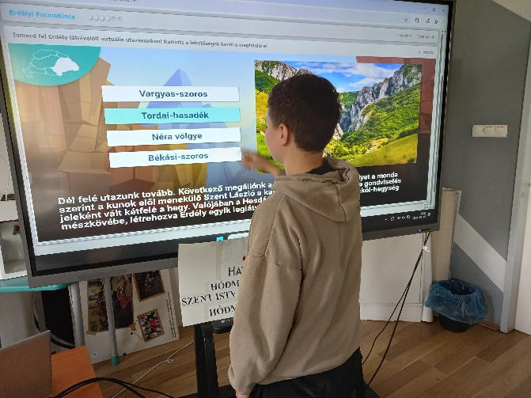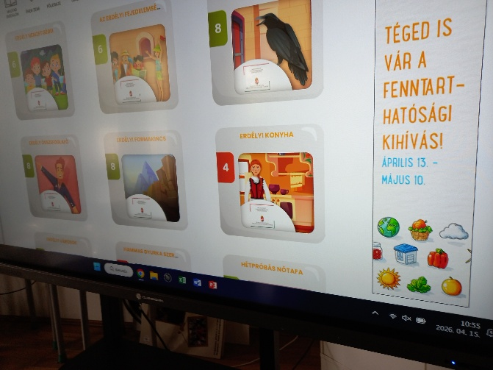
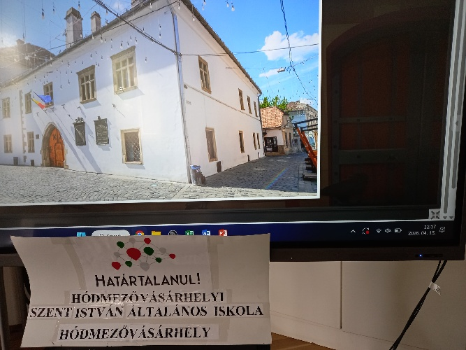
2025.04.04.
Kirándulásunk 1. napja

2026.04.21.
Az első nap izgatottan vártuk az indulást. Korán reggel gyülekeztünk az iskola előtt. Bepakoltunk a buszba és indult a nagy kaland. Első állomásunk Arad volt, ahol megemlékeztünk a 13 aradi vértanúról, idézeteket olvastunk fel korabeli forrásokból, mécseseket gyújtottunk és koszorút helyeztünk el a Szabadság-szobornál. Ezután testvériskolánkba, az aradi Csiky Gergely Főgimnáziumba látogattunk el, ahol találkoztunk ottani 7. osztályos gyerekekkel. Az intézmény igazgatója nagyon kedvesen fogadott bennünket, körbe vezetett a Főgimnázium épületében és mesélt az ott folyó oktatásról, a tanulók mindennapjairól. Mi is bemutattuk iskolánkat egy kisfilm segítségével. Az évtizedes testvériskolai kapcsolat emlékére ,,barátság-virágládákat” helyeztünk el az iskola parkjában. Csodálkozva és kicsit meghatódva néztük milyen terebélyessé nőttek azok a fák, amelyeket a korábbi Határtalanul-utazások alkalmával ültettek el iskolánk akkori hetedikesei a Főgimnázium parkjában. Miután búcsút vettünk aradi vendéglátóinktól, buszra szálltunk és indultunk tovább Nagyszalontára.
Nagyszalontán, Arany János szülővárosában, elsőként a költőről szóló kiállítást tekintettük meg a Csonka toronyban, majd elsétáltunk a szülőházához, ahol megismerhettük az életútját. Érdekes volt számunkra felkeresni azokat a helyszíneket, látni azokat a tárgyakat, dokumentumokat, amelyek Arany Jánoshoz köthetők. Egy kis időutazás keretében felelevenítettük mindazt, amit róla korábban tanultunk. Nagyszerű élmény volt!
Nagyszalonta után a Király hágón álltunk meg egy rövid időre, majd a kora esti órákban érkeztünk meg Tordaszentlászlóra, ahol 3 éjszakán keresztül a szállásunk volt. Vendéglátóink nagyon finom vacsorával fogadtak bennünket.
Első napunkon nagyszerű élményekkel lettünk gazdagabbak, kíváncsian várjuk, hogy a következő programok mit tartogatnak számunkra.
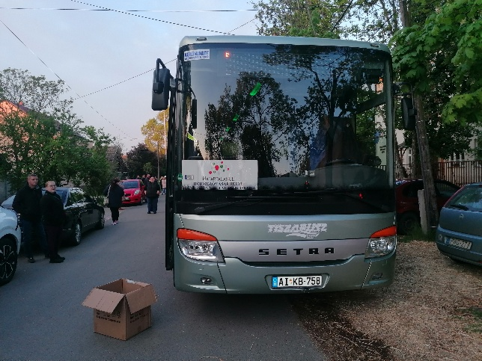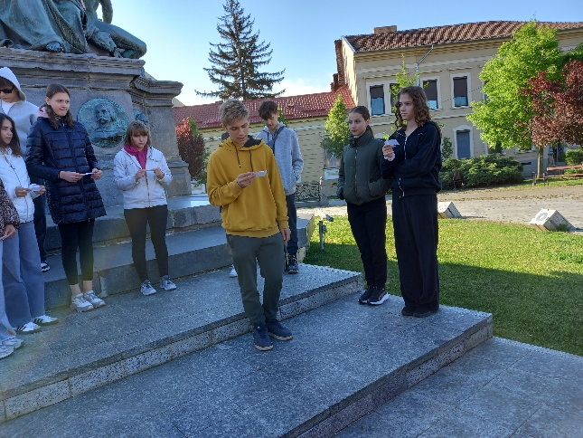
A reggeli pakolás, indulás pillanatai Megemlékezés Aradon a Szabadságszobornál
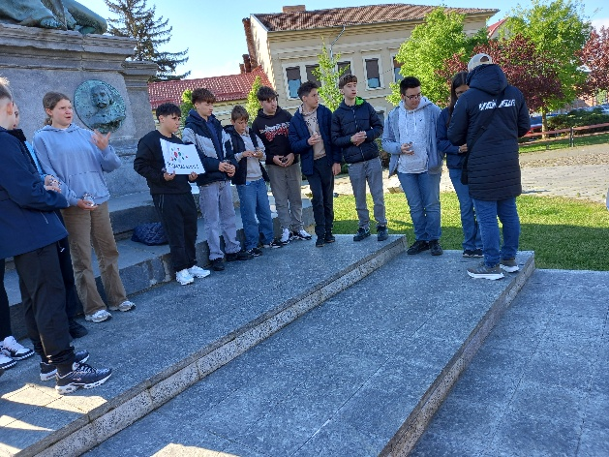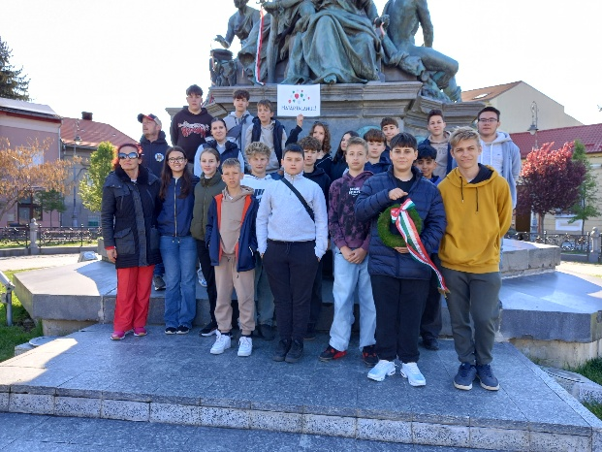
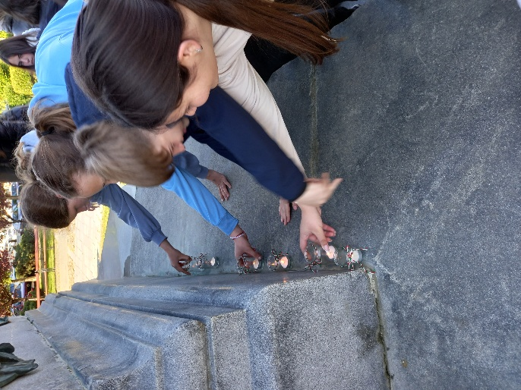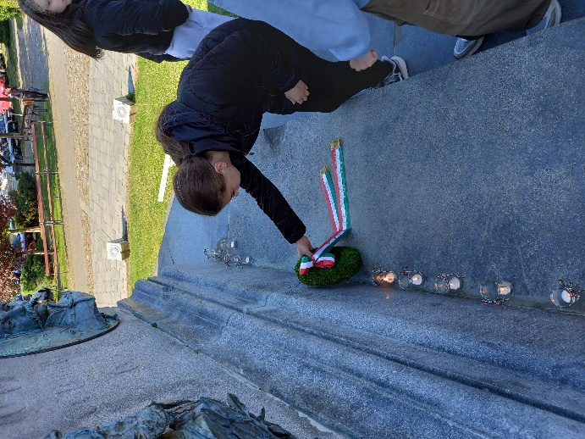
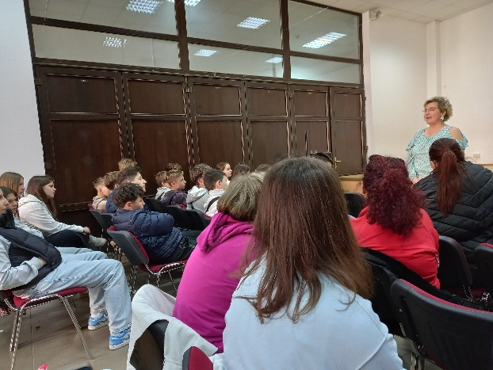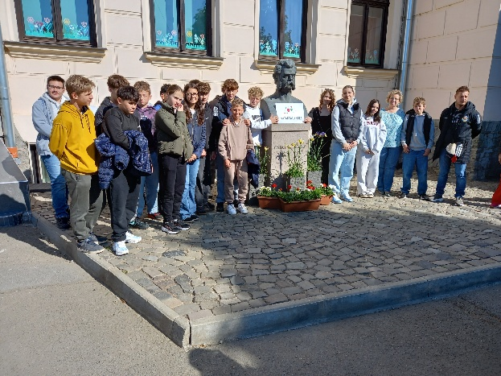
Találkozó aradi diákokkal a Csiky Gergely Főgimnáziumban. A ,,barátság-kert” szépítése.

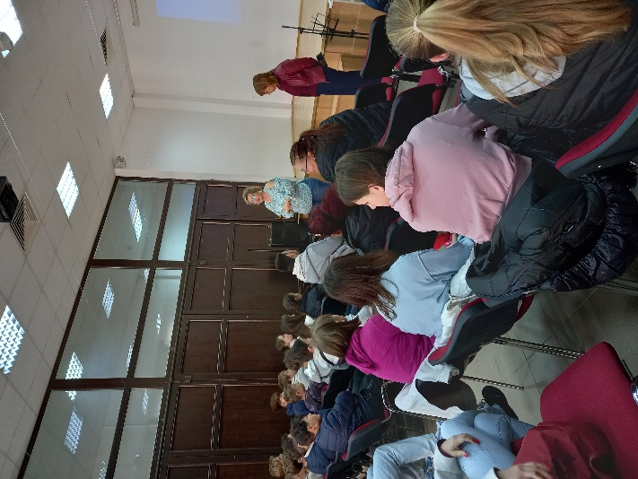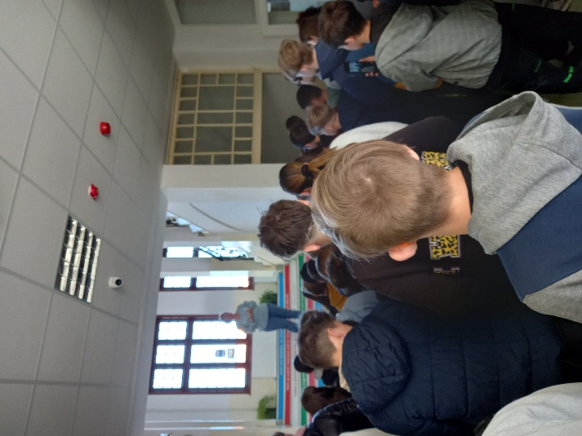
Ismerkedés a Főgimnázium épületével, történetével.
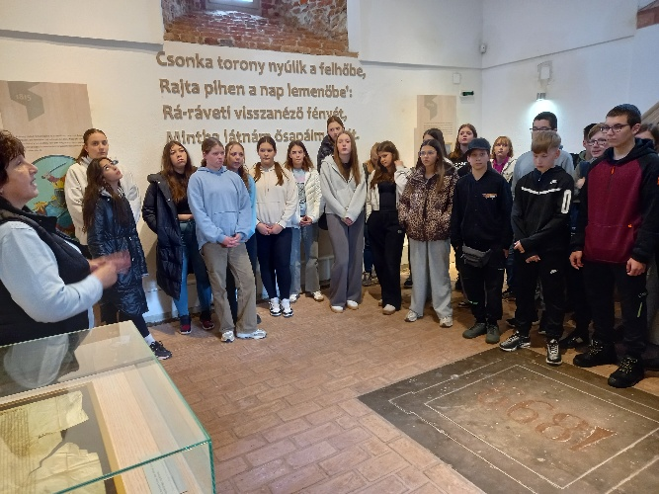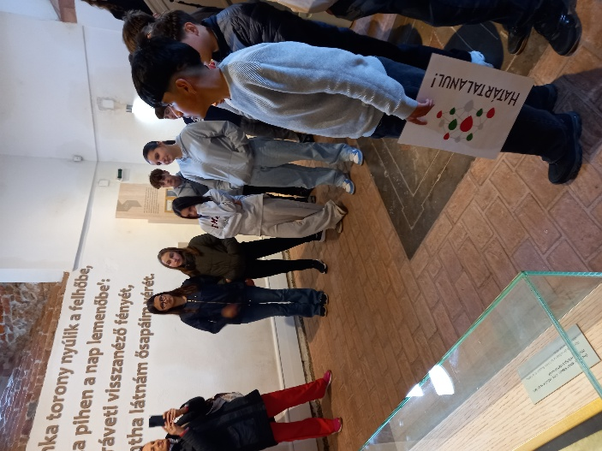
Az Arany János Emlékmúzeumban, a Csonka toronyban…
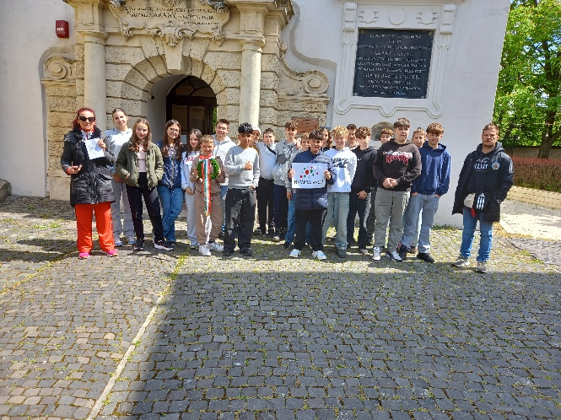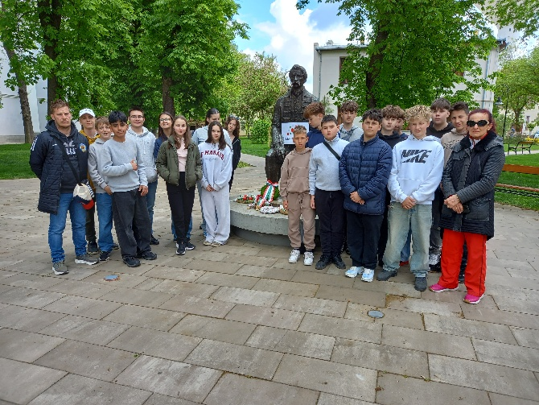
Arany Jánosra emlékezve… Koszorúzás a költő szobránál…
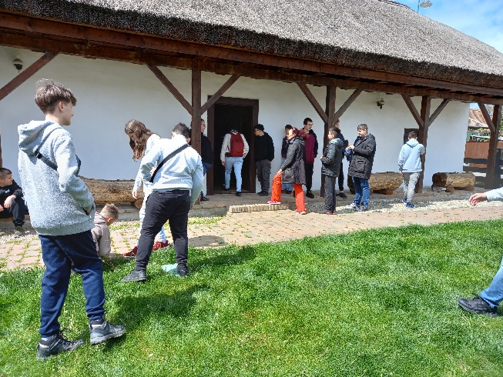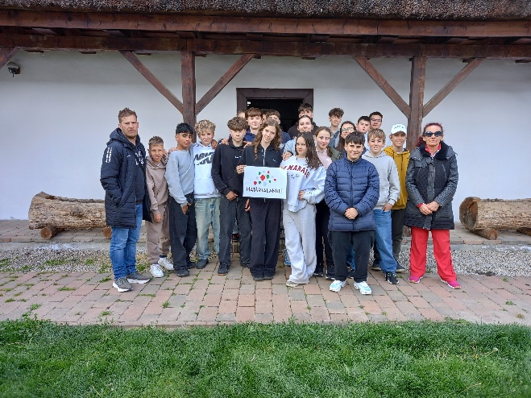
Arany János szülőházánál…
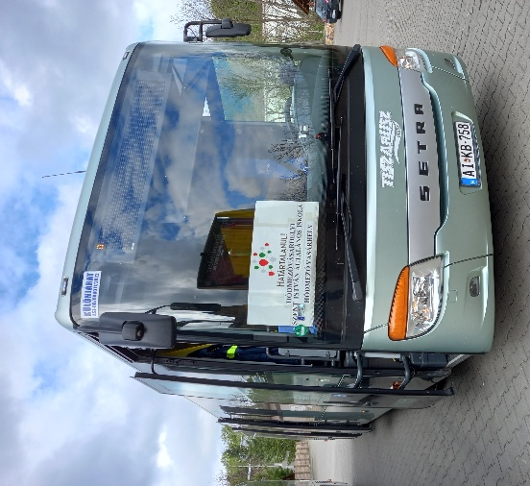
A Király-hágónál…
Kirándulásunk 2. napja
2026.04.22.
Utazásunk második napján izgatottan ébredtünk, kíváncsiak voltunk, hogy milyen kalandok várnak ránk. Reggeli után már indultunk is Kolozsvárra, ahol a Fő téren megcsodálhattuk az erdélyi gótika legszebb alkotását, a Szent Mihály templomot. Megismerhettük Mátyás király lovas szobrának történetét, a szoborcsoportot alkotó történelmi személyek neveit. Ezután elsétáltunk Mátyás király szülőházához, ahol felidéztük életútját és megkoszorúztuk emléktábláját. Érdekes volt kicsit visszarepülni az időben ezen a történelmi helyszínen.
Kolozsvári sétánk után ismét buszra ültünk és a Tordai Sóbányához utaztunk. Leereszkedtünk a bánya mélyére, izgalmas és érdekes dolgokat tudhattunk meg a só bányászatáról, a bánya kialakulásáról, történetéről. A bányában tett látogatásunkat követően a híres tordai hasadékhoz indultunk. Csodálatos természeti környezetben túráztunk, lélegzetelállító látványban volt részünk. A hatalmas sziklafalak között, gyorsfolyású patakok mellett haladva felidéztük Szent László királyunk legendáját, amely pont ezen a helyszínen játszódott. Megfáradva ugyan, de élményekkel telve érkeztünk vissza a szállásunkra, ahol Tamás-Balha István, Tordaszentlászló egy közismert személyisége, fogadott bennünket és mesélt a település történetéről. Beszámolójából megtudhattuk, hogy az itt élő magyarság hogyan ápolja Kalotaszeg vidékének hagyományait, mennyit tesznek a magyar nyelv és kultúra megőrzéséért. Nagyszerű érzés volt hallgatni, hogy néptánccsoport, fúvószenekar, énekkar szerveződött Tordaszentlászlón a hagyományok ápolására, az itteni közösség összetartására. Az iskolában a végzős diákok kalotaszegi népviseletben ballagnak és büszkék erre a szép hagyományra. Második napunk is tartalmasan telt, rengeteget tanultunk most is, kíváncsian vártuk kirándulásunk következő eseményeit.

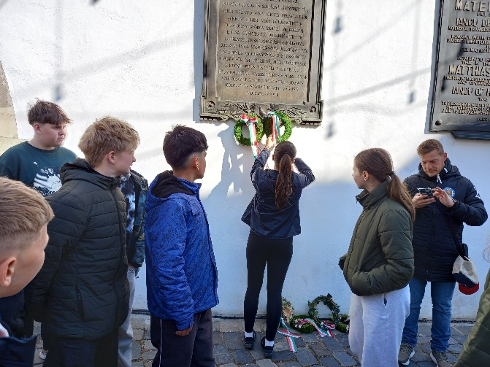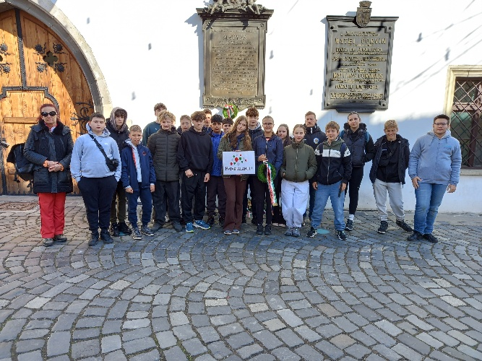
Kolozsváron, Mátyás király szülőházánál…
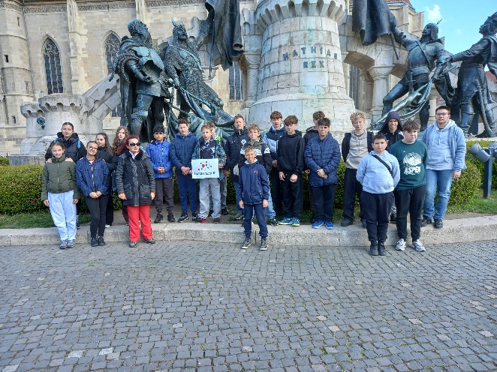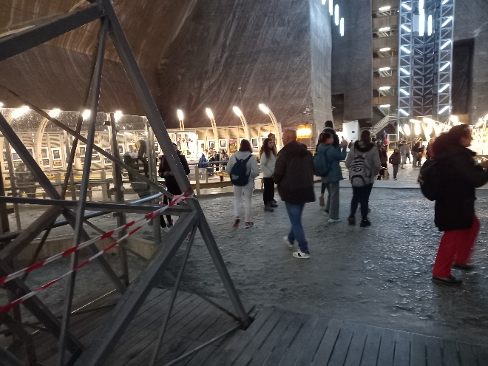
A Fő téren… Látogatás a tordai sóbányában…
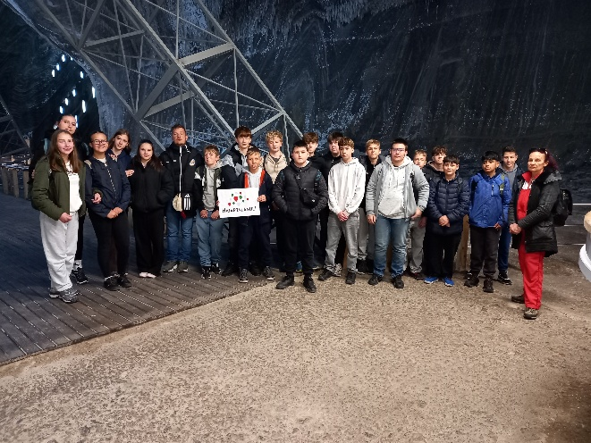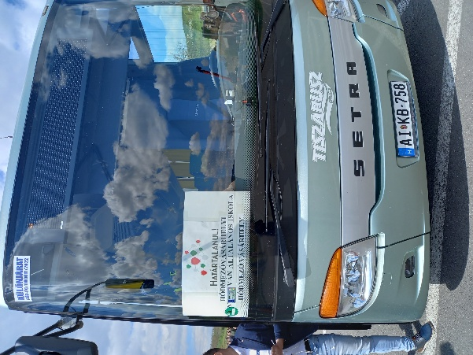
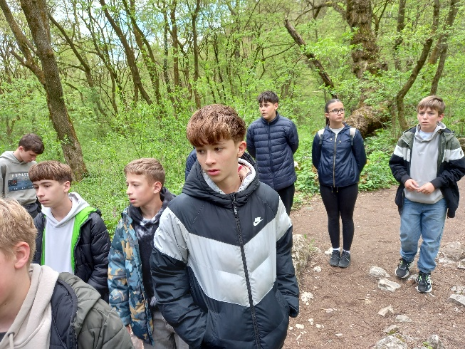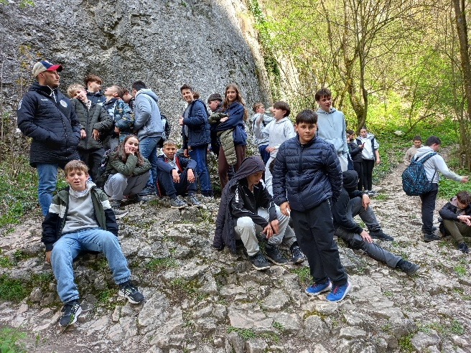
Túrázás a tordai hasadékban…
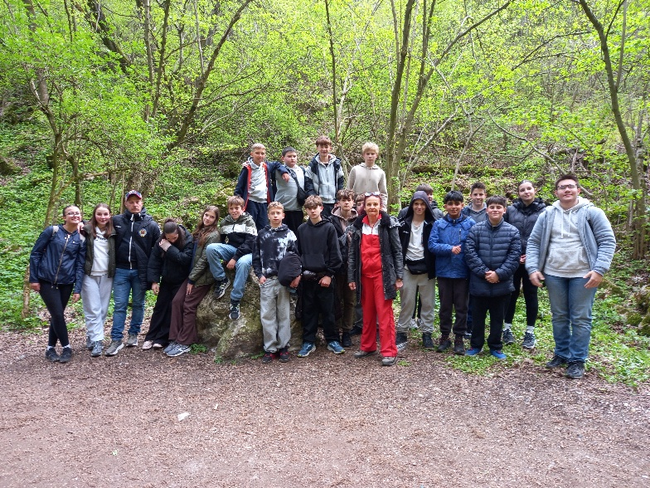
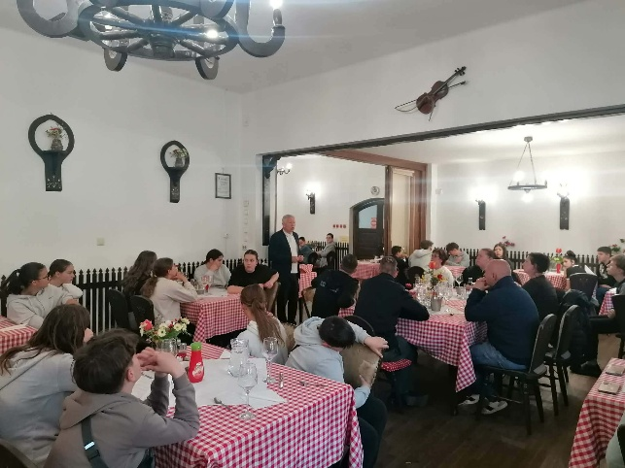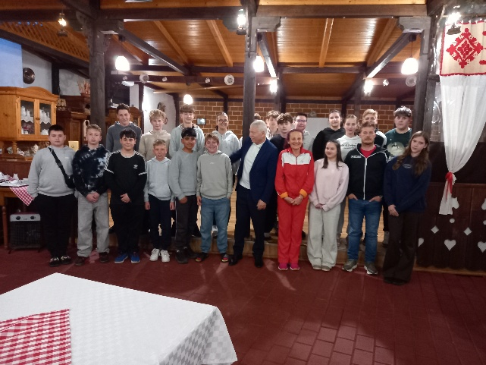
Beszélgetés Tamás-Balha Istvánnal…
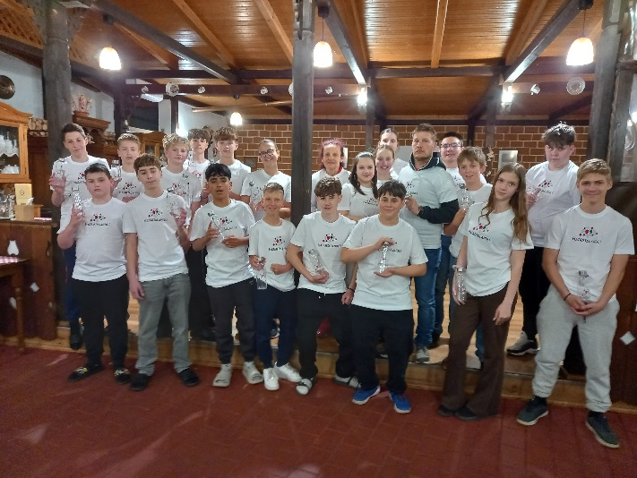
Határtalanul! pólóban, kulaccsal…
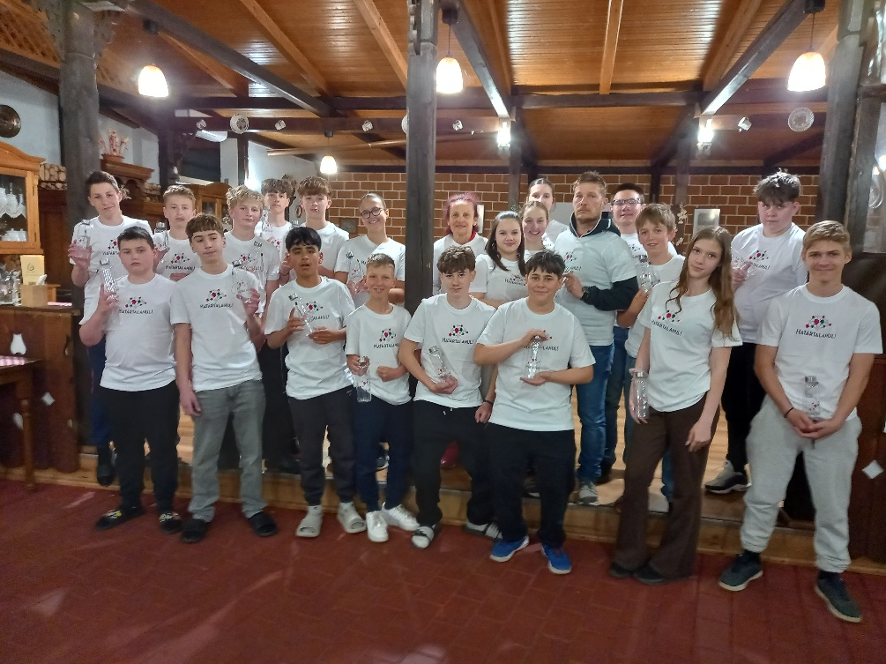
Kirándulásunk 3. napja
2026.04.23.
Izgalmas kirándulás várt ránk a harmadik napon is. A reggeli órákban Torockószentgyörgyre utaztunk. A kis faluból egy túraúrvonal vezet egy középkori várhoz. Ide kapaszkodtunk fel, hogy aztán gyönyörködhessünk a csodálatos kilátásban, a Székelykő vonulataiban. Az ódon várfalak tövében meghallgattuk az építés történetét, a várhoz fűződő legendákat. Miközben ballagtunk vissza a faluba sokat beszélgettünk arról, hogy milyen lehetett az élet ebben a várban a középkorban. Utunkat Nagyenyeden folytattuk, ahol szintén várfalak között sétálhattunk és közben felidéztük a város történelmét Jókai Mór ,,A nagyenyedi két fűzfa” című elbeszélése segítségével. Megnéztük a Bethlen Kollégium épületét, beszámolót hallgattunk meg a nagyhírű intézmény történetéről.
Következő állomásunk a Székelykő lábánál fekvő Torockó volt, ahol, mint tudjuk, kétszer kell fel a nap. Barangoltunk a település utcáin és megcsodáltuk a jellegzetes torockói házakat, megismertük az ide kötődő legendákat. Ellátogattunk a Torockói Kis Szent Teréz Gyermekotthonba, ahol ismerkedtünk az ottani gyerekekkel és nevelőikkel. Átadtuk az iskolánk közösségének adományait. Kedvesen invitáltak bennünket a saját maguk által gondozott kis gazdaság megtekintésére. Jókat beszélgettünk és játszottunk a gyerekekkel.
Késő délután érkeztünk vissza a szállásunkra. Vacsora előtt találkoztunk Kocsis Mihály méhésszel, aki bemutatta nekünk foglalkozását, a méhek életét, beszélt a méz élettani hatásáról. Az előadás végén repce mézet is kóstolhattunk.
Vacsorára vendéglátóink különleges módon tálalt helyi specialitással leptek meg bennünket. Vendégszeretetüket hálásan köszönjük.
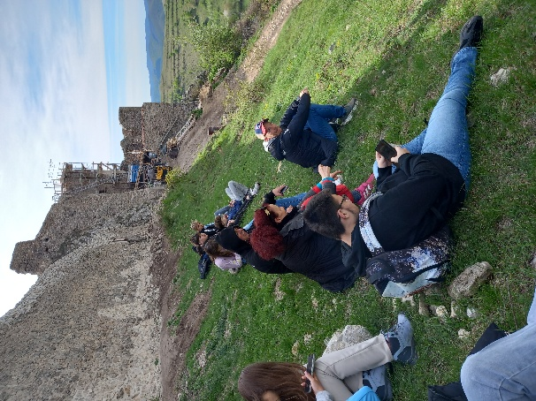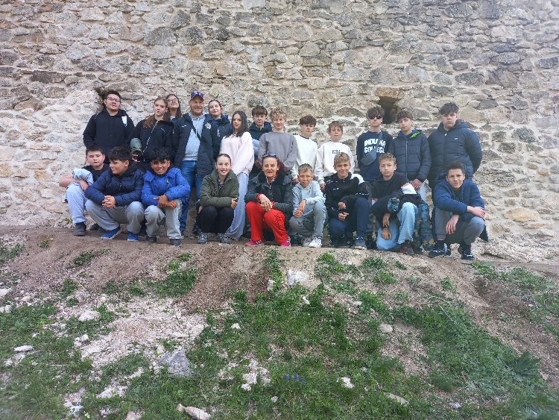
A torckószentgyörgyi vár tövében…
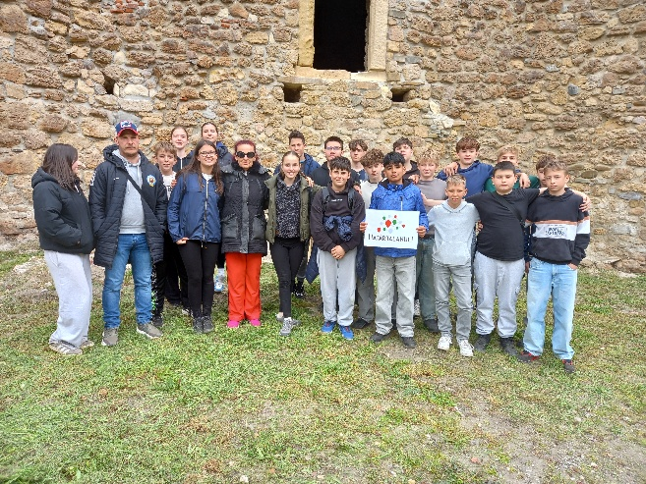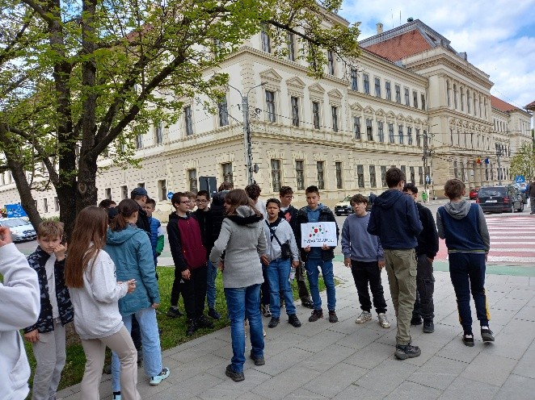
A nagyenyedi várban… A híres Bethlen Kollégiumnál…
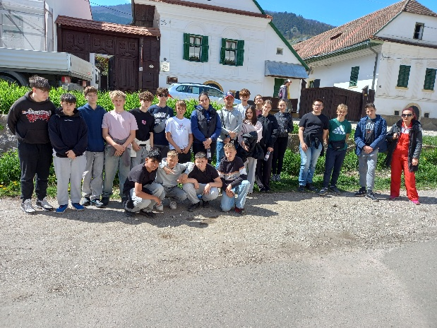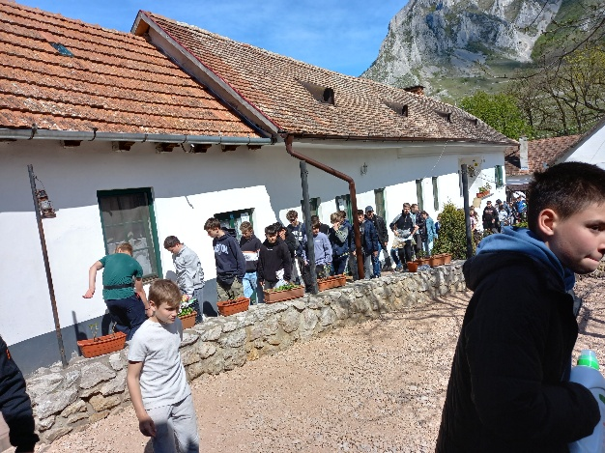
Torockón, ahol kétszer kel fel a nap… Adományok átadása a gyermekotthonban…
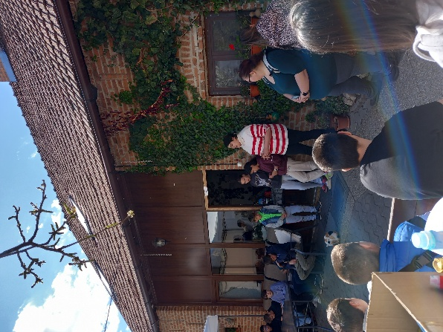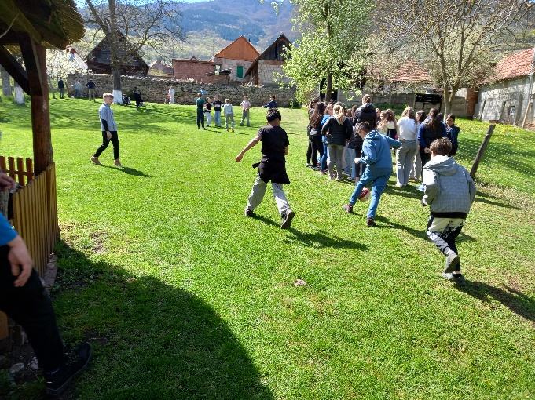
Ismerkedés, közös játék a torockói gyerekekkel…
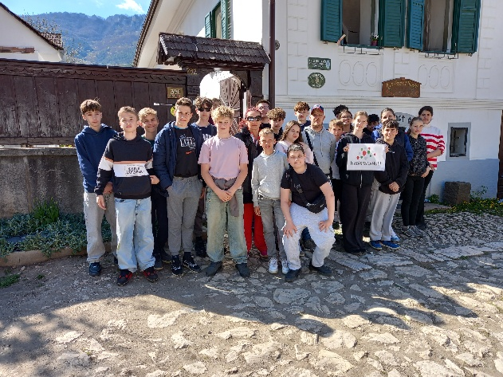
A Kis Szent Teréz Gyermekotthon kapujában…

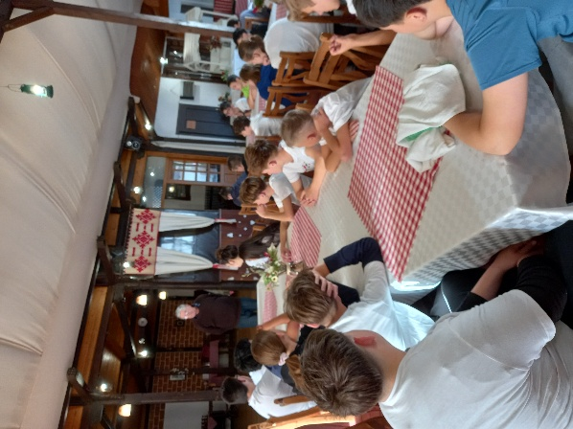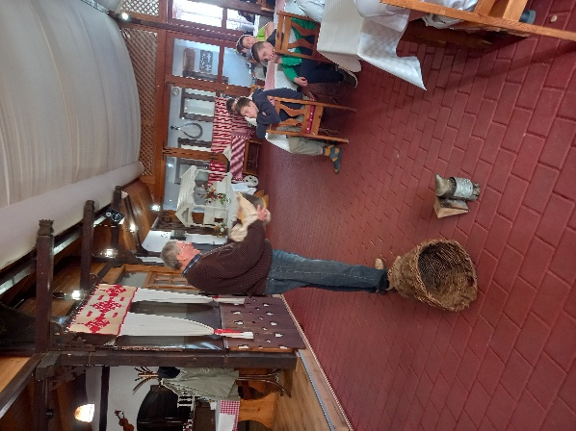
Találkozó Kocsis Miklós méhésszel…
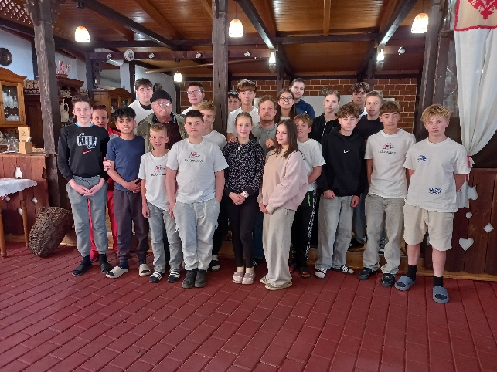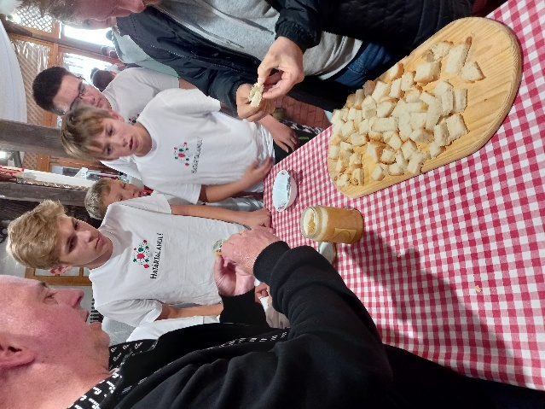
…és mézkóstolás

Kirándulásunk 4. napja
Kirándulásunk utolsó napján, reggeli után, búcsút vettünk kedves vendéglátóinktól és útra keltünk. Első állomásunk Körösfő volt, ahol erdélyi, kalotaszegi népművészeti motívumokkal, varrottasokkal ismerkedtünk a kirakodó vásárban. Ezt követően a Sebesvár falu fölé magasodó várhoz kapaszkodtunk fel, ahol történeteket hallgattunk meg az építéséről, az ott élő vitézek mindennapjairól. Természetesen ehhez a várhoz is számos érdekes legenda fűződik, amelyek közül néhányat tanáraink el is meséltek.
Sebesvár után a Király-hágóra érkeztünk, ahol kicsit megpihentünk és gyönyörködtünk a szép kilátásban.
Kirándulásunk utolsó állomása Nagyvárad volt, ahol a Püspöki Palotát és a Székesegyházat csodálhattuk meg, miközben érdeklődve hallgattuk Szent László királyunknak a városhoz fűződő tevékenységét, legendáját. Innen utunk már egyenesen haza felé vezetett. Az utazás közben felidéztük mennyi mindent láttunk, tanultunk a négy nap alatt.
Késő délután érkeztünk haza, Hódmezővásárhelyre, ahol már szüleink vártak bennünket.
Köszönjük szépen ezt a csodálatos négy napot, mindenki felejthetetlen élményekkel lett gazdagabb, hiszen szép tájakat, kedves embereket és érdekes történeteket ismertünk meg.
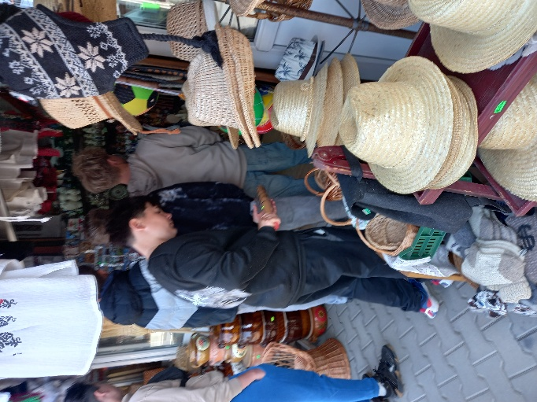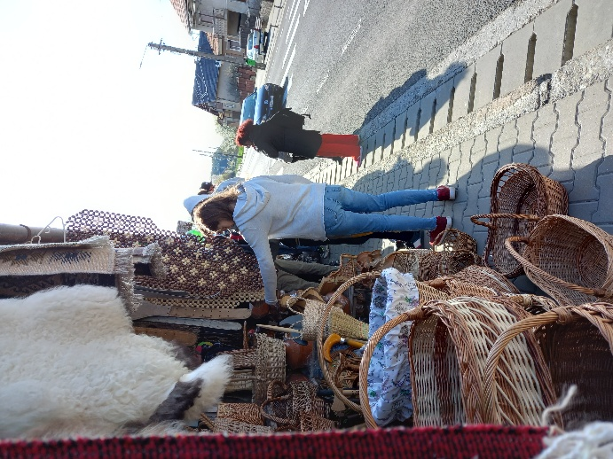
Körösfőn, népművészeti tárgyak között…

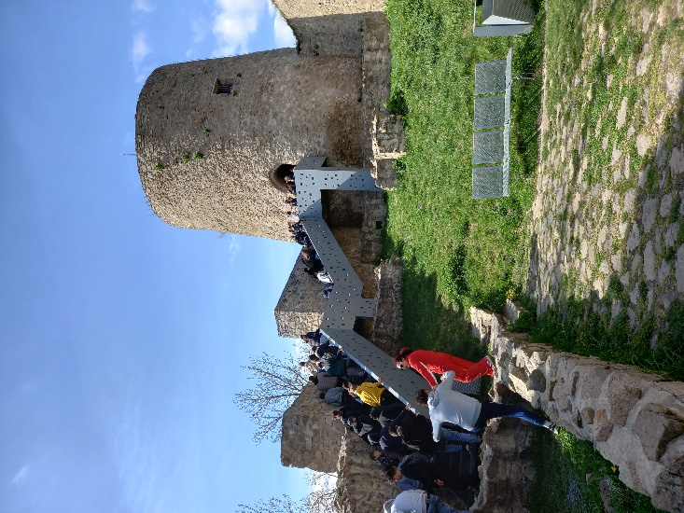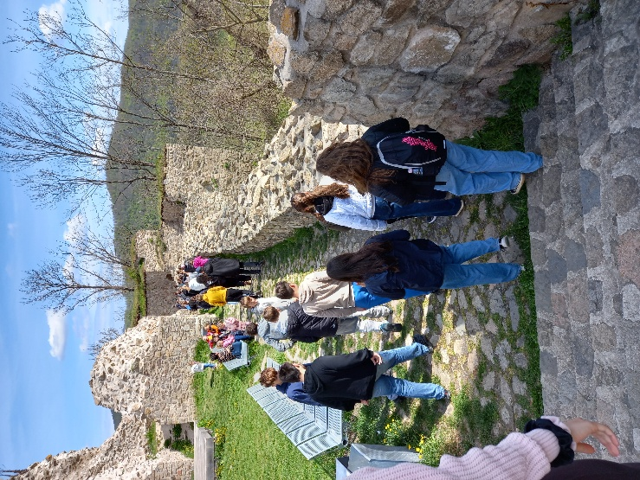
Sebesvár ,,meghódítása”…
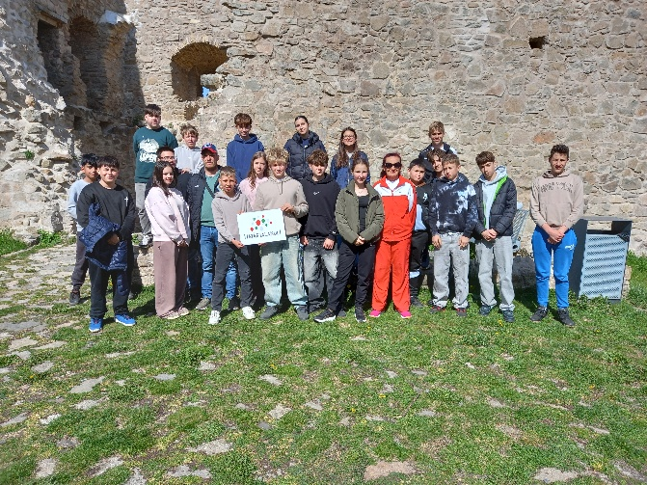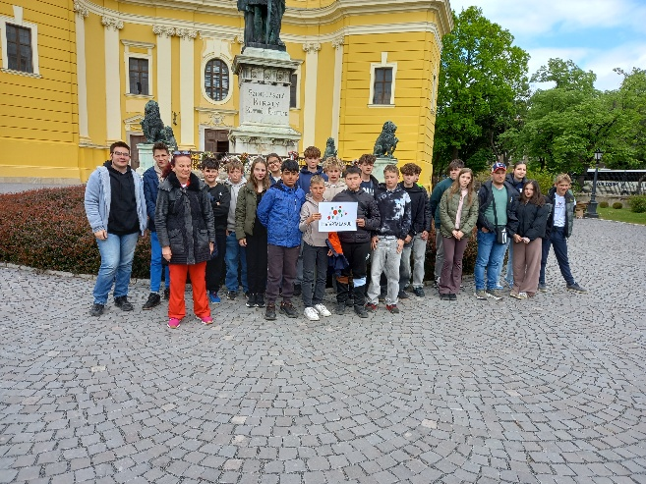
Nagyváradon, Szent László nyomában…

Határtalanul! értékelő órák
2026.05.04.
A hazaérkezésünk után szervezett értékelő órákon felidéztük a tanulmányi kirándulás eseményeit. Az előkészítő órákon megrajzolt térképen újra ,,végig jártuk” a helyszíneket és felidéztük a hozzájuk kapcsolódó történeteket, legendákat. A kiránduláson készült fotók vetítése közben jó volt visszaemlékezni az utazás minden egyes részletére, a testvériskolánkban tett látogatásra, a torockói gyermekotthon kis lakóival történt találkozásra, a sóbánya és a tordai hasadék természeti szépségeire, Torockó és a Székelykő csodás látványára, a vártúrákra, a titkokat rejtő történelmi helyszínekre. A legmaradandóbb élmény számunkra a magyar anyanyelvű emberekkel való találkozás volt. Megható, hogy mennyire fontos számukra az anyanyelv, a magyar kultúra megőrzése. A kirándulás értékelése során mindenki elmondta, hogyan érezte magát, mi volt a személyes tapasztalata. Közösen fogalmaztuk meg, hogy ez az utazás hatalmas élmény volt mindenki számára.
Az értékelő órák képekben:
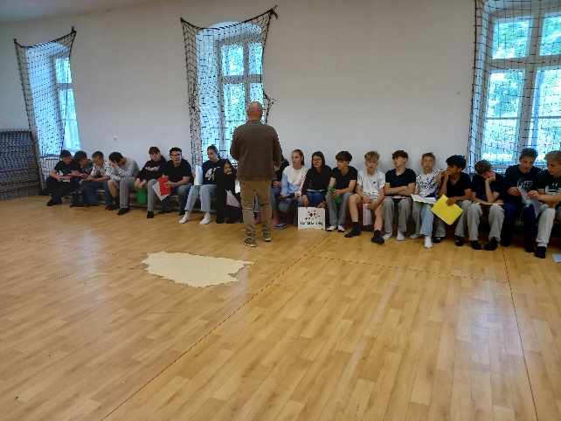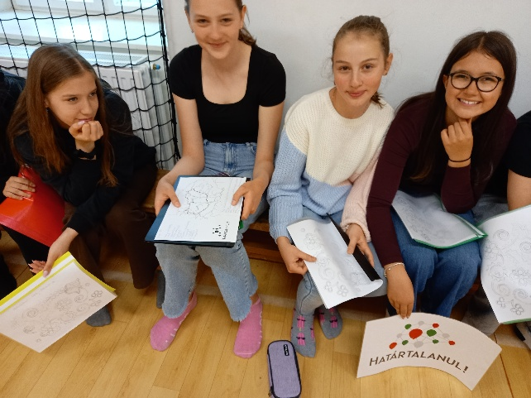
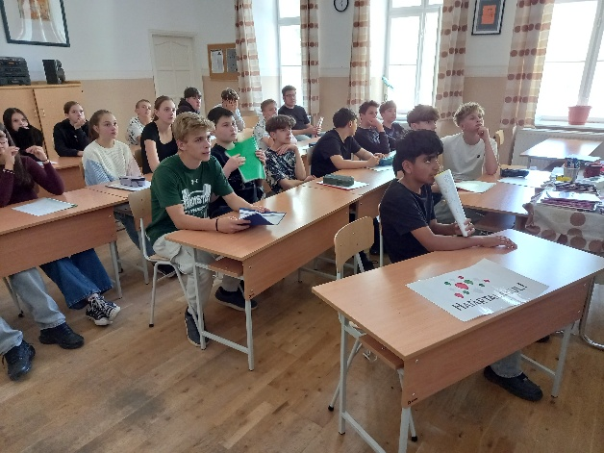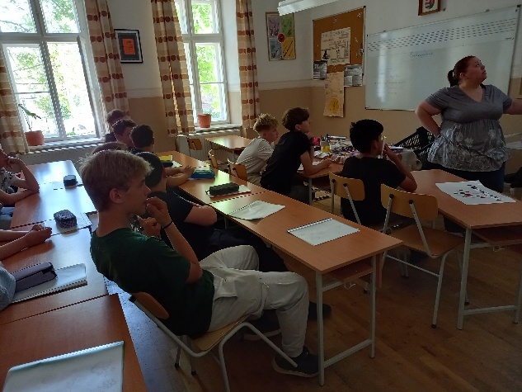
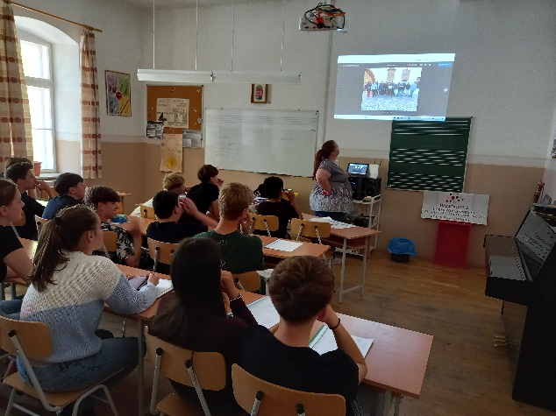

Nemzeti Összetartozás Napja-témanap
2026. 05.18.

A Határtalanul-utazáshoz kapcsolódóan ismerték meg iskolánk tanulói a Nemzeti Összetartozás fogalmát, az emléknap eredetét egy témanap keretében. Egy ismertetőt olvastunk fel erről a nevezetes napról. Egy, a témához kapcsolódó, akadályverseny keretében tanulhattunk a határainkon túli magyarságnak a magyar nyelv, a kultúra és a hagyományok megőrzésében vállalt szerepéről. A feladatok megismertették a gyerekeket híres erdélyi történelmi helyszínekkel, természeti értékekkel, legendákkal, amelyeket az ott élő magyarság fontosnak tart és igyekszik megőrizni. Az iskola előkertjében egy emlékkertet alakítottunk ki, amely arra hívja fel a figyelmet, hogy a kultúránk megőrzése mellett közös feladatunk a természeti környezetünk megóvása, gondozása is.
A témanap felhívta a figyelmünket arra, hogy a közös értékeink megőrzése mindannyiunk feladata, függetlenül attól, hogy hol élünk.

A Nemzeti Összetartozás-témanap képekben:
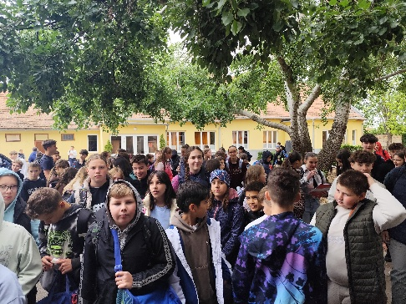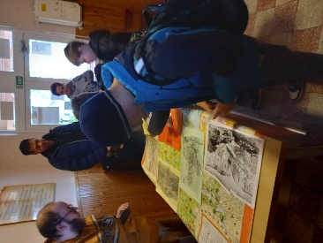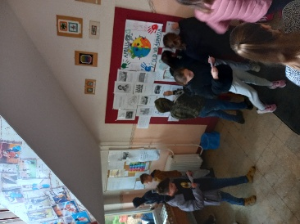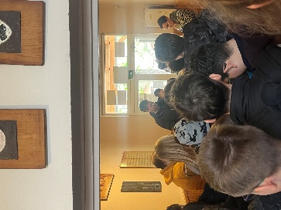
A projekthez kapcsolódó fontos elemek fotói:
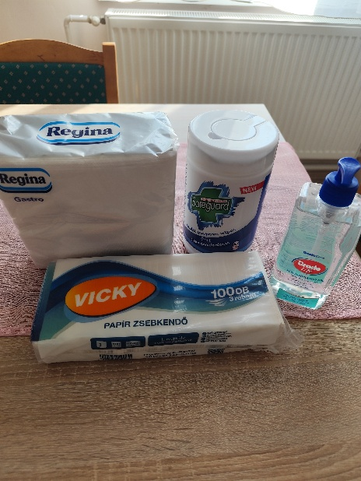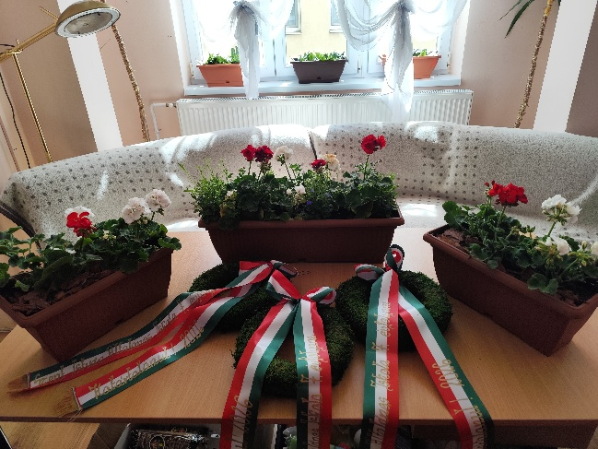
Higiéniai eszközök A ,,barátság kert” virágládái és a koszorúk
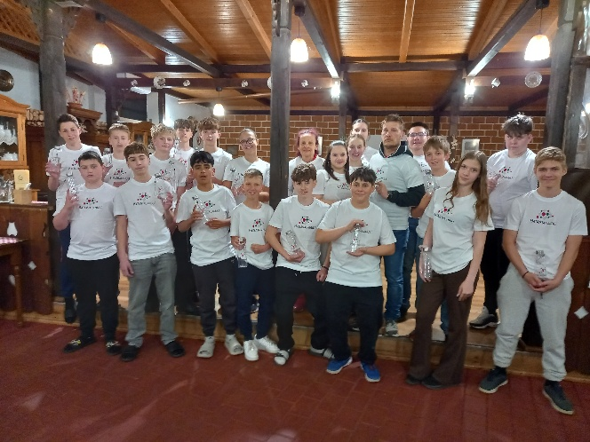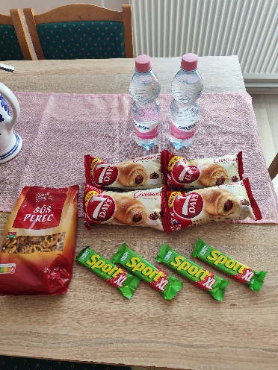
Határtalanul! póló és vizes palack élelmiszer
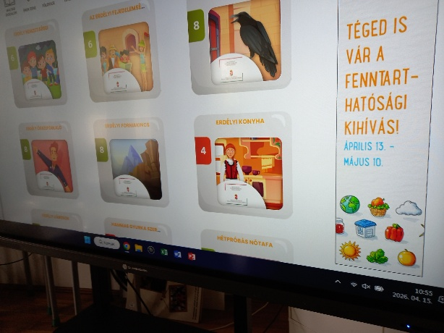
Határtalanul! Barangoló digitális tartalomtár használata az előkészítő órákon.
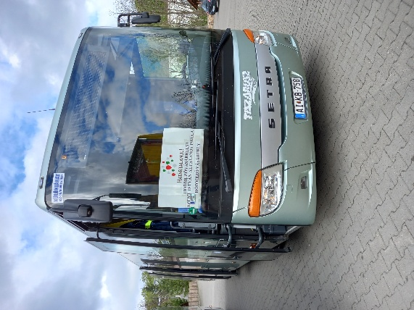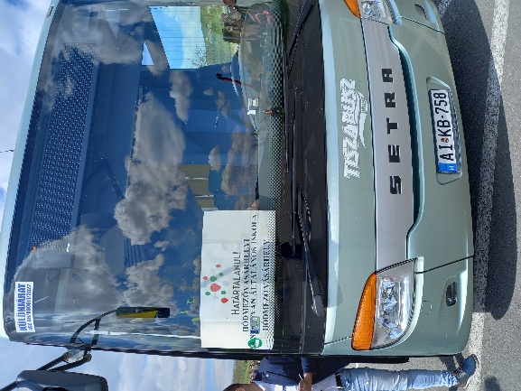
Autóbusz logóval

